Министерство культуры Ростовской области
Отдел культуры Администрации Егорлыкского района
Муниципальное бюджетное учреждение дополнительного образования
Егорлыкская детская школа искусств

(МБУДО Егорлыкская ДШИ)
347660 ул. М. Горького, 92 ст. Егорлыкская, Ростовская область
Тел./факс: (8 863 70) 21-2-97, 22-0-73; e-mail; moudodedshi@rambler.ru
ОКПО 44863989, ОГРН 1026100870180,ИНН/КПП 6109010400/610901001

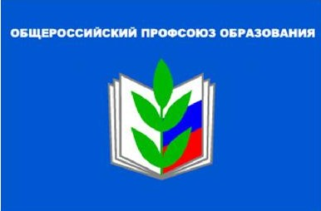

https://vk.com/egdshi - Социальная сеть ВК МБУДО Егорлыкской ДШИ

https://www.obkomprof.ru/ - Областная организация Профсоюза

Председатель ПК МБУДО Егорлыкской ДШИ – Коломыцева Е.И.
8-904-503-52-21
Lena-eik@mail.ru

Состав комитета профсоюзной организации МБУДО Егорлыкской ДШИ:
Коломыцева Е.И. - Председатель ПК МБУДО Егорлыкской ДШИ
Смецкая Е.А. – секретарь
Полиновская М.А. – член ПК
Сысоева Е.В. – член ПК
Савченко Н.В. – член ПК

